**Słodycze Kracie - poznaj japońskie przysmaki**

**Jesteś miłośnikiem poznawania nowych smaków? Spróbuj słodyczy japońskiej firmy Kracie. Zestawy “Japana Zjadam”, żelki, ciasteczka, czy napoje Popin Cookin bez wątpienia przypadną Ci do gustu. Sprawdź, co jeszcze znajdziesz w ofercie tej marki!**

**Kracie - o firmie**

Firma Kracie została założona ponad 131 lat temu i w tym czasie stała się znanym na całym świecie liderem w branżach: spożywczej i kosmetycznej. Jej siedziba znajduje się w Tokio, a w swojej strukturze posiada 17 spółek z 54 oddziałami. Pierwszym, europejskim miastem, w którym w 1979 roku pokazały się produkty Kracie był Londyn. Obecnie szeroki wybór produktów, w tym [słodycze Kracie](https://japanstore.pl/pl/21_kracie) dostępne są w wielu sklepach na całym świecie.

**Słodycze Kracie**

*Słodycze Kracie* cieszą się wielką popularnością nie tylko w Japonii. W ofercie firmy można znaleźć między innymi: zestawy “Japana Zjadam” do samodzielnego przygotowywania, a także szeroki wybór żelków, galaretek, ciasteczek i czekolad, a także słodkich napojów i innych produktów uwielbianych nie tylko przez dzieci, lecz także trafiających w gust dorosłych. **Słodycze Kracie** opakowane są w kolorowe opakowania, które kryją w sobie niepowtarzalne smaki i ciekawe kształty.

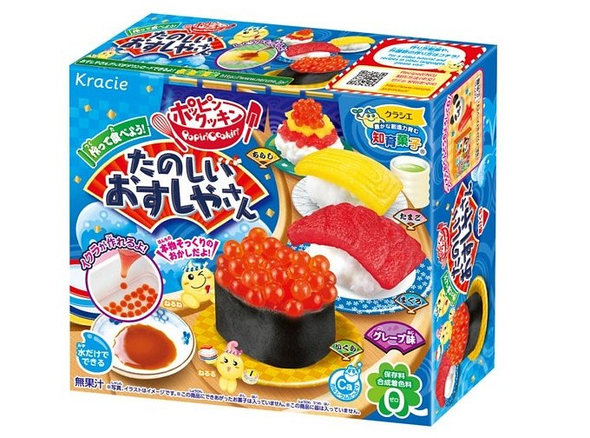

Odwiedź nasz sklep internetowy i zapoznaj się z ofertą produktów marki Kracie.